**Integração Numérica**

FCUP

Análise Numérica (M2018) 2018/2019

Trabalho de Grupo 4

Ângelo Gomes – 201703990 – MIERSI

Eduardo Morgado – 201706894 – MIERSI

Simão Cardoso – 201604595 – MIERSI

Sónia Rocha – 201704679 – MIERSI

1. **Considerações Iniciais:**

Na realização deste trabalho, foi utilizada como linguagem de implementação Python(3.6.8), onde os pontos de virgula flutuante são sempre de precisão dupla.

O programa pode ser encontrado no Github no repositório da equipa, <https://github.com/thejoblessducks/Trabalho4AN.git>, no entanto, irá ser também aqui apresentado o código para o programa.

Para esta implementação recorreu-se a algumas bibliotecas externas às incluídas no Python para facilitar a resolução do problema, sendo essas bibliotecas: *numpy,matplotlib,sicpy* e *prettytable*.

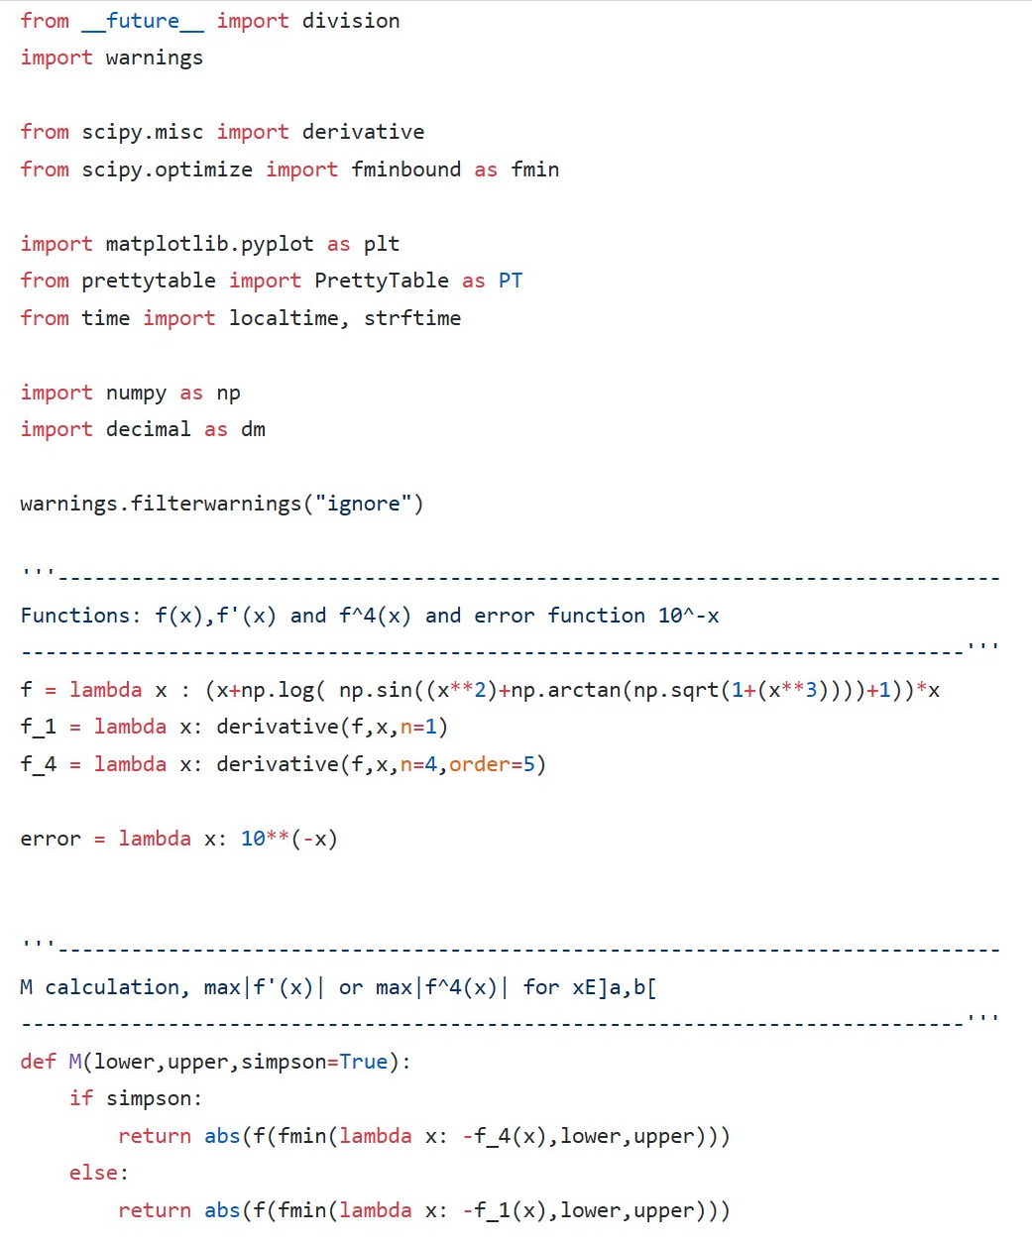

Figura -Código

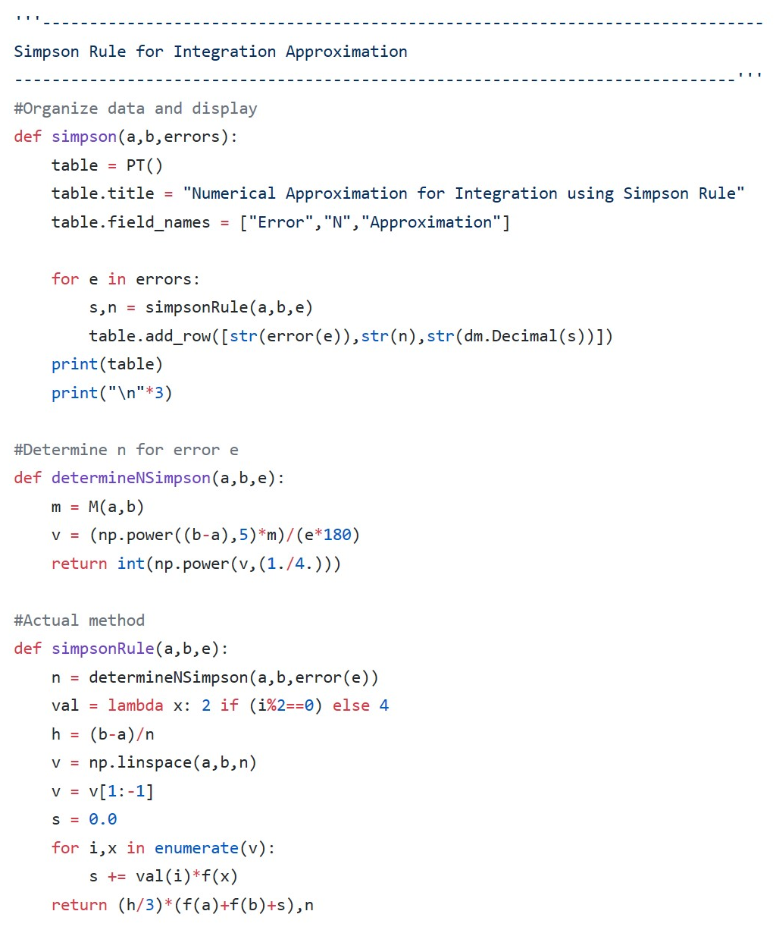

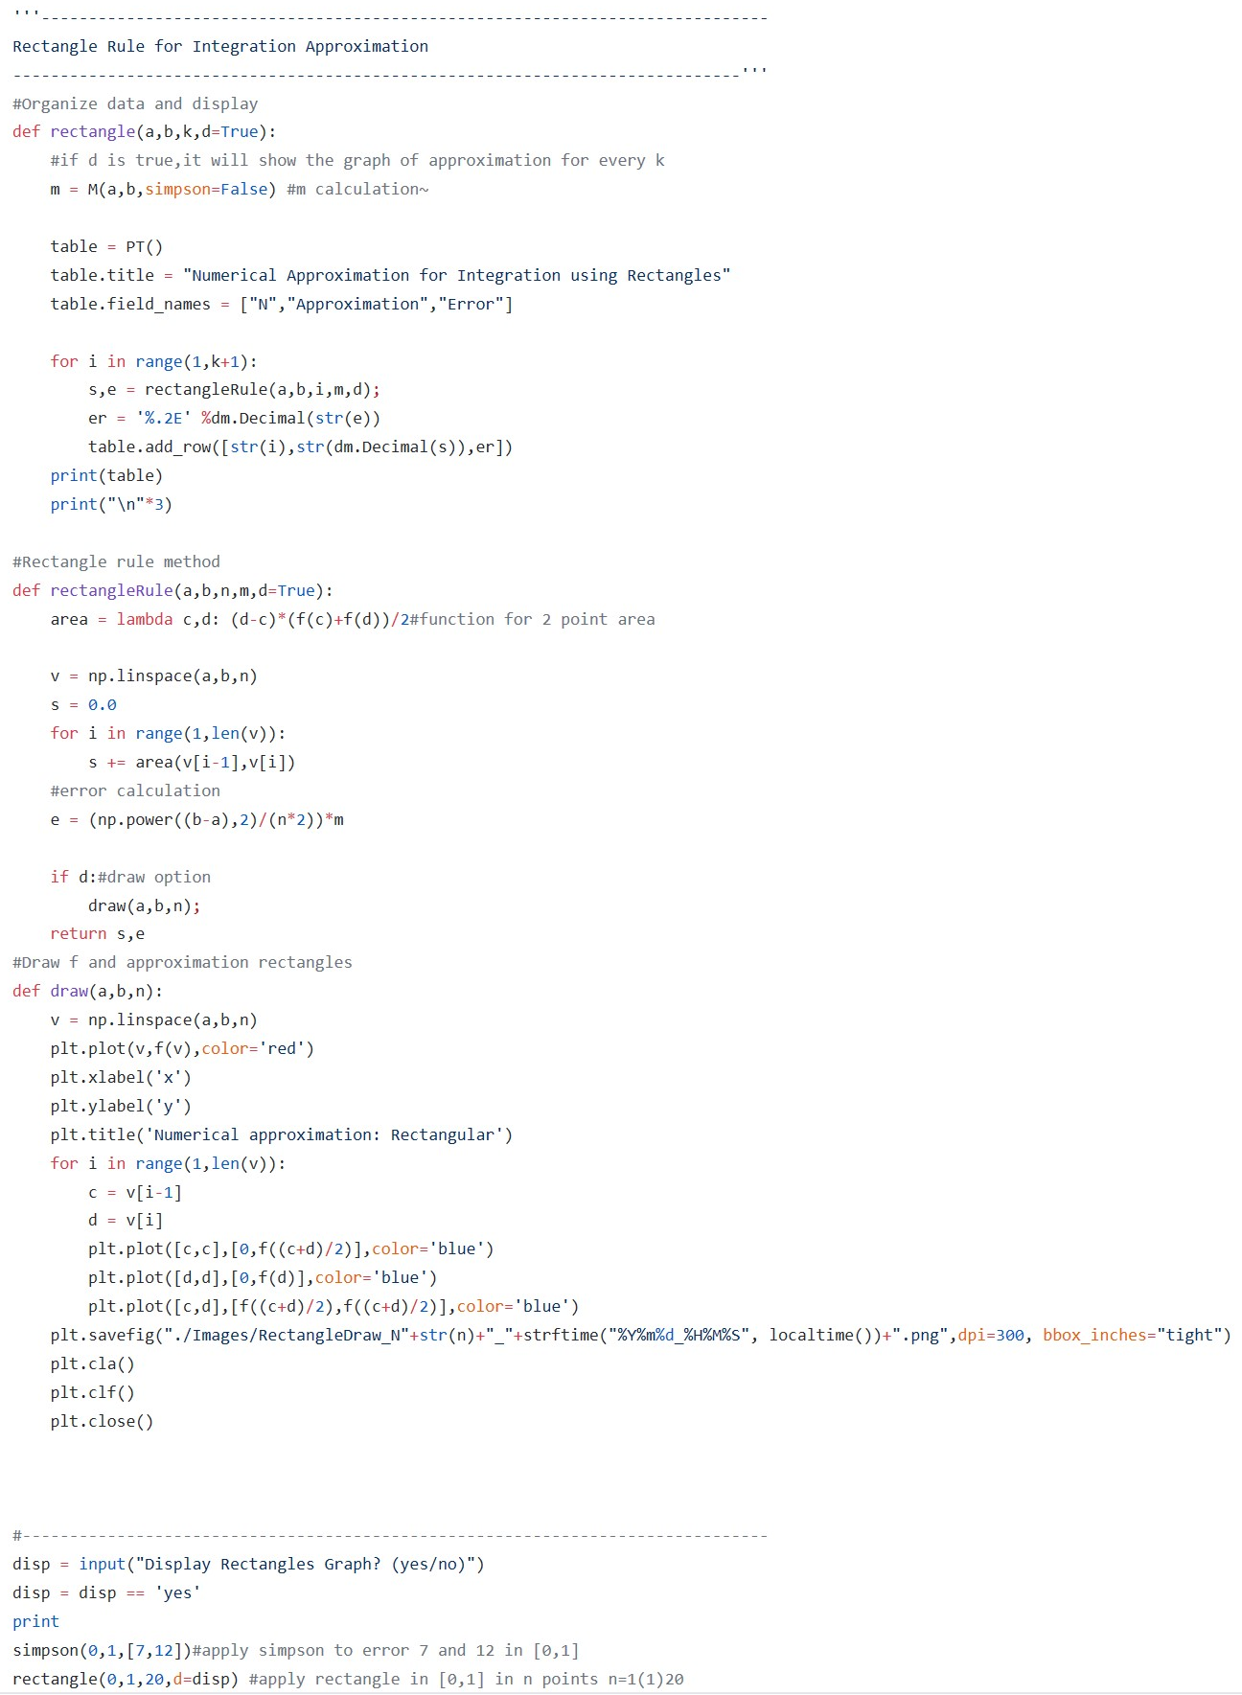

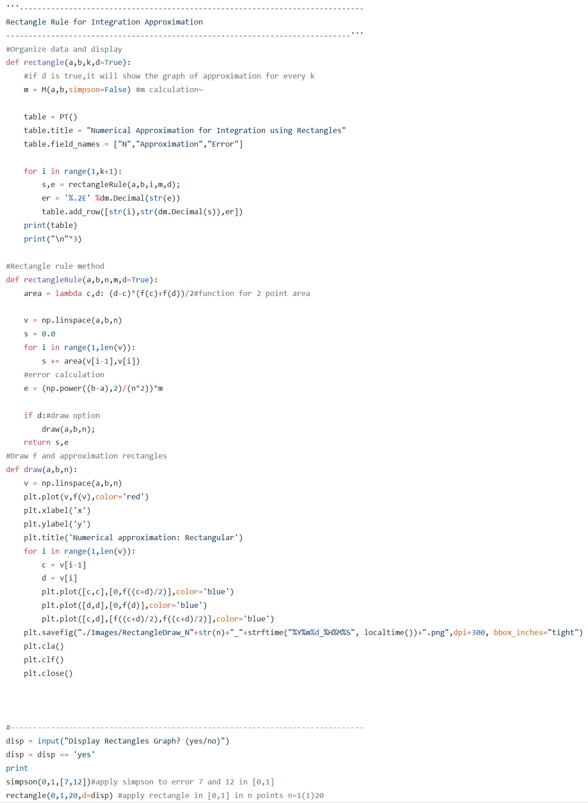

Figura 2-Código